التربية التحضيرية
2017/2018
الأستاذ / جعيجع المهدي
المذكرات
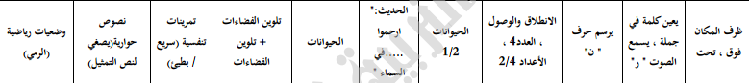

بسم الله الرحمن الرحيم
المستوى / السنة التحضيرية رقم المذكرة :......
النشاط / تعبير شفوي
الموضوع / ظرفا المكان (فوق - تحت)
الكفاءة القاعدية / القدرة على استعمال ظروف المكان.
مؤشر الكفاءة / يستعمل ظرفي المكان : فوق – تحت .
الوسائل / المشاهد – السبورة – وكل ما يراه المربي مناسبا .
إنجاز الحصة
المراحل | أهداف التعلم | أفعال التعليم /التعلم | السندات | التقويم
1/ وضعية الانطلاق  تنظيم الفضاء | إدخال الأطفال  في جو الدرس  التعبير التلقائي | يعرض المربي على أطفاله مشاهد أو صورا :  التعبير التلقائي  ترك الحرية للأطفال يعبرون بتلقائية :  الغراب فوق الشجرة وفي فمه قطعة جبن .  الثعلب يطلب من الغراب قطعة الجبن .  الثعلب فرحان لأنه أخذ قطعة الجبن .  ملاحظة :( تترك الحرية كاملة للأطفال للتعبير عن المشاهد) | محتويات  المشاهد  السبورة | تشخيصي  التفاعل مع المشاهد  التواصل .
2/ مرحلة بناء التعلمات | يستنطق المشاهد .  يجيب عن الأسئلة .  يبني حوارا بين الثعلب والغراب .  يستخرج الظرف فوق من المشهد .  يستعمل الظرف فوق في جمل من إنشائه .  يستخرج الظرف تحت من المشهد .  يستعمل الظرف تحت في جمل من إنشائه . | الحصة الأولى  التعبير الموجه  المشهد (1)  أين الغراب ؟ ............فوق الشجرة .  وأين الثعلب ؟........... تحت الشجرة .  ماالذي يوجد في فم الغراب ؟ ......قطعة جبن .  المشهد (2)  ماذا حدث لقطعة الجبن ؟.......سقطت .  ولماذا ؟.. لأن الغراب فتح فمه .  المشهد (3)  من أخذ قطعة الجبن ؟.............. الثعلب .  كيف هو الثعالب ؟ ................. فرحان . | المشاهد  وما تحتويه  السبورة | تكويني  المشاركة في استنتاج الجمل  وصف ما في المشاهد .  بناء الحوار  استعمال ظرف المكان فوق .
2/ مرحلة بناء التعلمات |  | الحصة الثانية  الحــــوار  عرض المشهد (1)  دعوة الأطفال إلى تخيل الحوار الذي جرى بين الثعلب والغراب :  الثعلب : ماذا يوجد في فمك أيها الغراب ؟  الغراب : صامت .  الثعلب : سمعت أن صوتك جميل . غنّ لي .  يبدأ الغراب في الغناء فتسقط قطعة الجبن .  الثعلب : يا لك من غبي . | المشهد 1  السبورة
2/ مرحلة بناء التعلمات |  | الحصة الثالثة  الصيغة (فوق)  لاحظوا المشهد(1)  أين الغراب؟ الغراب فوق الشجرة .  أين تنام ؟.............فوق السرير .  وأين تضع الأم الأكل ؟ ........ فوق المائدة .  يخلق المربي وضعيات جديدة مع التنويع.  يوجه تلاميذه ويحفزهم على الإتيان بأمثلة مع تشجيعهم . | المشهد 1  السبورة
2/ مرحلة بناء التعلمات |  | الحصة الرابعة  الصيغة (تحت)  لاحظوا المشهد (1)  أين الثعلب ؟ الثعلب تحت الشجرة .  أين تختبئ من المطر؟ تحت مطريتي .  أين يسبح السمك ؟ تحت الماء .  يخلق المربي وضعيات جديدة مع التنويع.  يوجه تلاميذه ويحفزهم على الإتيان بأمثلة مع تشجيعهم . | المشهد 1  السبورة | استعمال ظرف المكان تحت.
3/ مرحلة  الاستثمار | يعبر مستعملا الظرفين فوق و تحت | الحصة الأخيرة  التعبير الحر واستعمال الصيغتين  ترك الاطفال يعبرون بحرية مستعملين الصيغتين المدروستين :  الغراب فوق الشجرة وفي فمه قطعة جبن .  الثعلب تحت الشجرة يريد قطعة الجبن .  الغراب لا يريد أن يتكلم لكي لاتسقط من فمه قطعة الجبن .  الثعلب يخدع الغراب ويأخذ منه القطعة . | الإجابات الفردية | تحصيلي :  يتفاعل مع التعبير الحر.

المشاهد

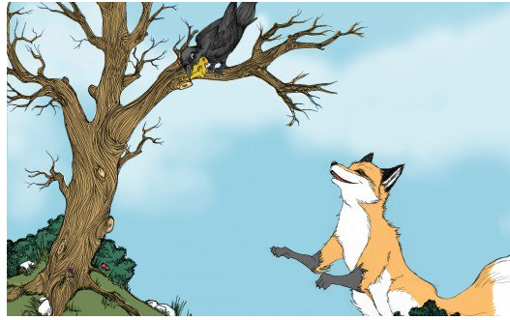

المشهد (1)
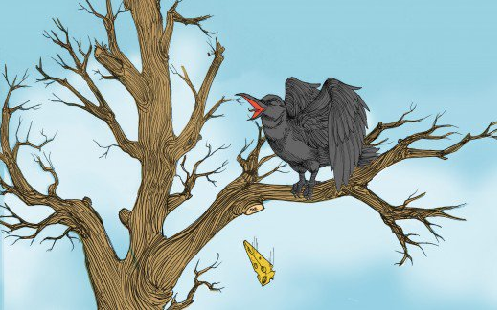
المشهد (2)
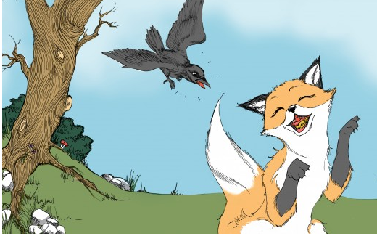
المشهد (3)
الفئة المستهدفة : القسم التحضيري رقم المذكرة : .....
النــــشاط : قــــــراءة
الموضوع : أسمــــع الراء .
الكفاءة القاعدية المستهدفة: القدرة على تعيين صوت في كلمة .
مؤشر الكفاءة : يستعمل مفردات .
يميز بين الراء و الغين .
الوسائل : صور تحتوي حرف الراء / السبورة / قصة الحرف "راء" / .................
سيرالوضعية | وضعية التعليم | وضعية التعلم | التقويم
وضعية الانطلاق | يعرض المعلم صورا ويطلب من التلميذ تسميتها .  صورة رجل – صورة رفوف – صورة رسالة .  تطلب منهم تسمية الحرف الذي تبدأ به هذه الكلمات .  حرف ر | الملاحظة .  تسمية محتوى الصور.  التعرف على الحرف . | تشخيصي  يكتشف الحرف الجديد سماعا
بناء  التعلمات | يحكي المعلم قصة الحرف للأطفال ويتفق معهم على التصفيق كلما سمعوا الحرف المقصود .  قصة الحرف كاف  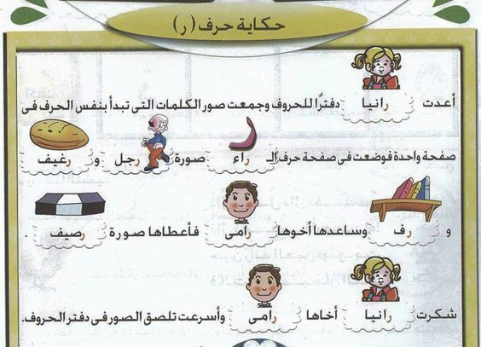  يقرأ المعلم قصة الحرف . | الاستماع الجيد للقصة  إثراء رصيد الطفل اللغوي .  قراءة الكلمات الجديدة . | تكويني  يستمع جيدا للقصة ويعيّن الصوت .  ينطق الحرف نطقا صحيحا  يقرأ الكلمات الجديدة مع تمييز الحرف المقصود فيها .
وضعية  استثمار  المكتسبات | 1 ) هناك ألوان تنتهي بحرف الراء . ماهي ؟  أحمـــر/ أصفـــر / أخضر / أسمر .  2 ) مطالبة الأطفال بالإتيان بكلمات تحتوي على الحرف راء . | التمييز بين الكاف والقاف | ختامي  توظيف المعارف في وضعيات جديدة.

الصور

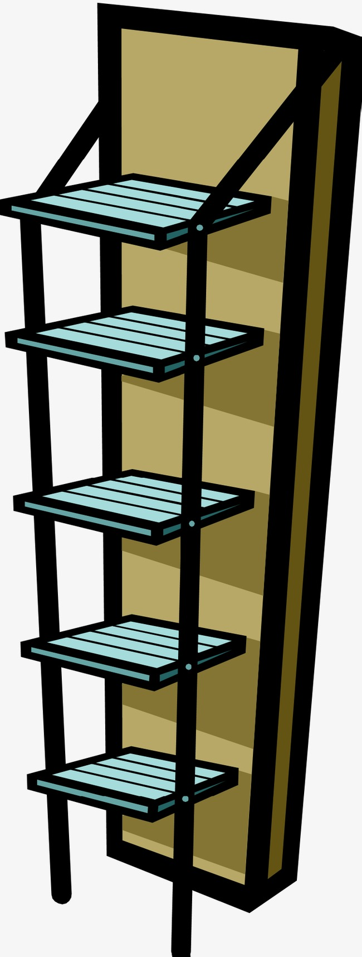



بسم الله الرحمن الرحيم
المستوى / السنة التحضيرية رقم المذكرة :......
النشاط / قـــــــــراءة .
الموضوع / أعين الكلمة في الجملة . ص 37
الكفاءة القاعدية / القدرة على تعيين كلمة في الجملة .
مؤشر الكفاءة / يميز بين كلمات الجملة .
الوسائل / السبورة – دفتر النشاط – صور .

سيرورة الحصة | وضعيات التعليم | وضعيات التعلم | التقويم
تنظيم الفضاء | عرض الصورالموجودة في دفتر النشاط ص37 وسؤال الأطفال :  ماذا يفعل الأرنب ؟................. الأرنب يأكل الجزرة .  أين السمكة ؟ ........................السمكة في شبكة الصياد .  من أين يطل الفأر؟................. يطل الفأر من الغار . | عن طريق أسئلة يتوصل التلميذ إلى الجمل الثلاث . | تشخيصي  المشاركة .
بناء المعلومات | التعليمة (1) عرض بطاقات كتبت عليها عناصر الجملة الأولى :  يقرأ المعلم كلمات الجملة مشوشة .  يقرأ الأطفال كلمات الجملة مشوشة أيضا .  ألعاب القراءة  1/ تشويش الجملة وإعادة ترتيبها من طرف التلاميذ .  2) إخفاء كلمة من الجملة والبحث عنها .  3 ) إضافة كلمة غريبة عن الجملة والأطفال يعزلونها .  4) التركيز على البطاقة التي تحمل كلمة (الجزرة) | يلاحظ كلمات الجملة مشوشة .  يقوم الأطفال بقراءة الكلمات مشوشة .  عن طريق ألعاب يتوصلون إلى ترتيب الجملة .  يعين الكلمة المقصودة . | تكويني  الملاحظة .  المشاركة .  التوصل إلى الجملة المقصودة
  الأرنب | يأكل | الجزرة
بناء المعلومات | التعليمة (2) عرض بطاقات كتبت عليها عناصر الجملة الثانية: :  يقرأ المعلم كلمات الجملة مشوشة .  يقرأ الأطفال كلمات الجملة مشوشة أيضا .  ألعاب القراءة  1/ تشويش الجملة وإعادة ترتيبها من طرف التلاميذ .  2) إخفاء كلمة من الجملة والبحث عنها من طرف التلاميذ .  3 ) إضافة كلمة غريبة عن الجملة والأطفال يعزلونها .  4 ) التركيز على البطاقة التي تحمل كلمة (السمكة) .  التعليمة (3) : نفس العمل السابق (التعليمتان 1 و 2) | يلاحظ كلمات الجملة مشوشة .  يقوم الأطفال بقراءة الكلمات مشوشة .  عن طريق ألعاب يتوصلون إلى ترتيب الجملة .  يعين الكلمة المقصودة . | الملاحظة.  الإجابات الفردية.  التوصل إلى الجملة المقصودة
  السمكة | في | شبكة | الصياد
استثمار المكتسبات | استعمال الدفتر  التعليمة (1) : ضعوا الكلمة الموجودة في الجملة والمشابهة لكلمة البطاقة في حيز .  التعليمة (2) : نفس المطلوب .  التعليمة (3) : نفس المطلوب أيضا .  التصحيح الجماعي .  التصحيح الفردي .  قراءة الجمل الثلاث . | يضع الأطفال حيزا حول الكلمات الآتية :  الجزرة .  السمكة .  الفأر.  يصححون على دفاترهم جماعيا ثم فرديا .  يقرؤون الجمل قراءة صحيحة . | ختامي  تعيين الكلمة في الجملة .

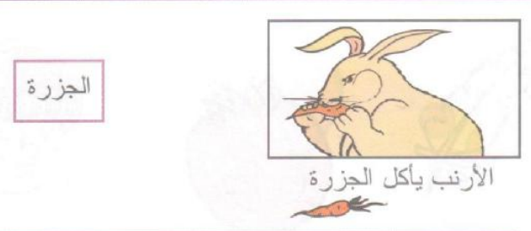

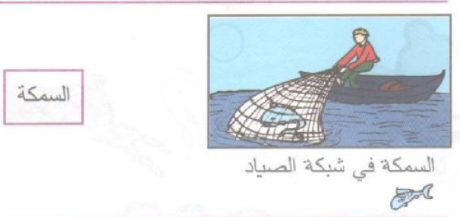

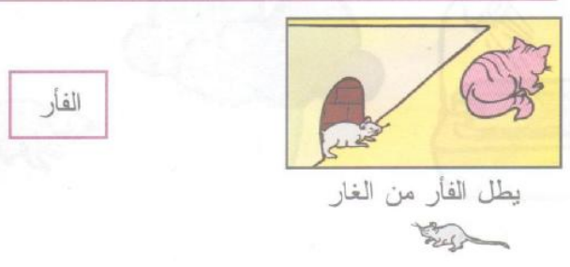

بسم الله الرحمن الرحيم
المستوى : السنة التحضيرية رقم المذكرة :......
النشاط: كتابة .
الموضوع :أرسم حرف (ن) .
الكفاءة القاعدية : القدرة على رسم حروف .
مؤشر الكفاءة: يرسم حرف النون.
الوسائل: النماذج 1 و 2 و3 / ألواح/ سبورة / أقلام تلوين / قلم الرصاص .
إنجاز الحصة
سيرورة الحصة | وضعية التعليم | وضعية التعلم | التقويم
الانطلاق | يأخذ المربي وضعا مناسبا للأطفال .  مراجعة رسم خطوط مدروسة على اللوحة .  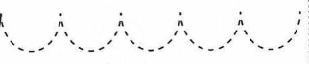 | يجلس الأطفال بشكل يراه المربي مناسبا .  يرسمون الخطوط . | تشخيصي  تنظيم الفضاء  ماذا رسمت؟
بناء التعلمات | يعرض المعلم على أطفاله صورة نحلة (دال ومدلول)  النموذج 1  يطالب المعلم أطفاله بقراءة الصورة والتعبير عن مدلولها  ماهذا ياأطفال ؟.............................(هذه نحلة)  انظروا لكلمة نحلة سألوّن الحرف الأول فيها .  يأخذ المعلم القلم ويلون الحرف المقصود .  ( الأطفال يتابعون )  ماذا نسمي هذا الحرف ؟.................(ن)  يدرب المعلم اطفاله على رسم الحرف في الفضاء وعلى الطاولة وعلى اللوحة .  يدعوهم على الإتيان إلى السبورة واتباع رسم الحرف بأصابعهم . | - ملاحظة الاطفال للصورة وربطها بمدلولها.  التعبير عن المدلول.  محاكاة في الفضاء وعلى الطاولة وعلى اللوحة .  - مراقبة الكتابة  - تصحيح الوضعيات  - مراقبة تصحيح طريقة الجلوس. | تكويني  ربط الدال والمدلول  المحاكاة .  كتابة الحرف ن .  تلوين الحرف ن .  - تصحيح الوضعيات
استثمار المكتسبات | توزيع النموذج 2 على الأطفال ومطالبتهم بتلوين الحرف .  توزيع النموذج 3 على الأطفال ومطالبتهم برسم الحرف .  التصحيح الجماعي على السبورة  التصحيح الفردي على نماذج الأطفال . | يقوم الأطفال بتلوين الحرف .  يقوم الأطفال برسم الحرف . | ختامي  تلوين الحرف ن وكتابته .
ملاحظة :يقدم هذا النشاط هذا في حصتين
النماذج


النموذج (1)

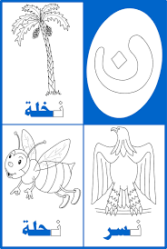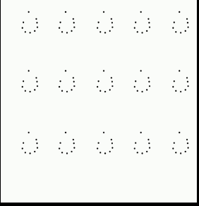
النموذج (2) النموذج (3)

بسم الله الرّحمن الرّحيم
المستـوى : السنة التحضيرية
مجال التعلــــــم : الرياضيات
الموضــــــــوع : العــــــــدد 4
الكفاءة القاعدية : القدرة على إقامة علاقة بين مقدار وعدد .
مؤشر الكفــــاءة : ــ يستعمل الوظيفة الكمية لعدد .
الوسائــل الجماعية : النموذجان 1 و 2 المرفقان بحجم كبير - السبورة – الأقلام
الوسائـــل الفردية : النموذجان 1 و 2 المرفقان بحجم صغير - اللوحة – الأقلام – دفترالنشاط –
إنجــــــاز الحصة
التقويم | االوسائل | أفعال التعليم /التعلم | أهداف التعلم | الوضعيات
تشخيصي  العد الشفوي | اللوحة  السبورة | مطالبة الأطفال بالعدّ من 1 إلى 3 :  ماهو العدد الذي يأتي بعد 3 ؟ | يعد من 1 إلى 3. | وضعية الانطلاق:  اثارة الوضعية
تكويني  يلتزم بشروط التنفيذ .  يجمّع أربعة أربعة .  يعرض الحل  يناقش إجراءات الحل .  يكتب 4 بطريقة صحيحة . | النموذج المصغر 1  النموذج  المكبر1  النموذج المصغر2  النموذج  المكبر2  السبورة  الأقلام الملونة  الأقلام | النشاط الأول  ـ شروط التنفيذ : يوزع المعلم النموذج المصغر 1 على الأطفال .  ويعلق النموذج المكبر على السبورة .  التعليمة : اجمعوا كل أربعة خراف داخل حيز .  ـ الإجراءات الممكنة : بعد الملاحظة ينفذ الأطفال الإجراء الممكن.  العرض والمناقشة : مناقشة حول ماتم التوصل إليه .  التصحيح الجماعي على السبورة .  التصحيح الفردي .  الحوصلة : جمّعت كل أربعة خراف داخل حيز .  النشاط الثاني  ـ شروط التنفيذ : يوزع المعلم النموذج المصغر 2 على الأطفال . ويعلق المكبر على السبورة .  التعليمة : لاحظوا ثم أكملوا كتابة العدد أربعة .  ـ الإجراءات الممكنة : بعد الملاحظة ينفذ الأطفال الإجراء الممكن.  العرض والمناقشة : مناقشة حول ماتم التوصل إليه .  التصحيح الجماعي على السبورة .  التصحيح الفردي .  الحوصلة : كتبت العدد 4 | النشاطات والتعليمات  الشروع في إجراء الحل .  عرض الحلول  المناقشة مع الزملاء .  التنفيذ بعد فهم التعليمة .  الحوصلة  تنظيم التعلمات الجديدة وتصديقها | بناء التعلمات:  مرحلة التجريب والتجسيد
ختامي  يجمّع أربعة أربعة .  يكتب 4 حسب الأسهم . | دفتر النشاط  أقلام التلوين  السبورة | تطبيق  ـ اجراء حوار مع التلاميذ حول الوضعية المقترحة مع شرح التعليمات . ص 41  التعليمة 1 : اجمع كل أربع سمكات داخل حيز .  التعليمة 2 : أكمل كتابة العدد 4.  ـ شروع التلاميذ في العمل الفردي .  ـ التصحيح الجماعي ثم الفردي . | النشاط الفردي  تعزيز وتدعيم المعارف السابقة | الاستثمار
ملاحظة :عدد الحصص (2)

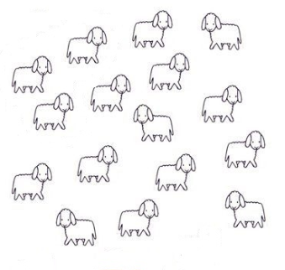
النموذج (1)

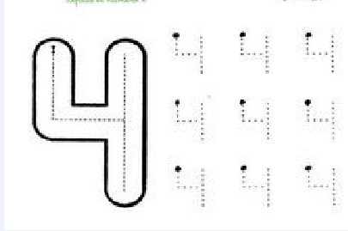

النموذج 2

بسم الله الرّحمن الرّحيم
المستوى : السنة التحضيرية المذكرة رقم:....
مجال التعلم: الرياضيات
الموضوع: الأعداد : 3 / 4 ......... (1)
الكفاءة القاعدية: القدرة على إقامة علاقة بين مقدار وعدد .
مؤشر الكفـاءة: يستعمل الوظيفة الكمية لعدد .
الوسائــــل:النموذجان المرفقان كوسيلة جماعية – النموذجان المرفقان كوسيلة فردية – دفتر النشاط – السبورة
إنجــــــاز الحصة
التقويم | السندات | أفعال التعليم /التعلم | أهداف التعلم | الوضعيات
تشخيصي  يكتب 3  يكتب 4 | الألواح .  السبورة . | يرسم المربي ثلاث زهرات ويطالب الأطفال بكتابة العدد على اللوحة .  (نفس العمل مع أربع موزات ) . | يكتب العدد حسب المقدار. | وضعية الانطلاق:  اثارة الوضعية
تكويني  يلاحظ النموذج .  يحدد العدد المناسب  المناقشة  يصحح أخطاءه  يكمل رسم الأشكال  ينفذ الإجراء  يصحح جماعيا | النموذج 1  الأقلام  السبورة  النموذج 2 | النشاط الأول  ـ شروط التنفيذ : يوزع المعلم النموذج المصغر 1 على الأطفال .  ويعلق النموذج المكبر على السبورة .  التعليمة : ضعوا دائرة حول العدد المناسب لعدد الصور.  ـ الإجراءات الممكنة : بعد الملاحظة ينفذ الأطفال الإجراء الممكن.  العرض والمناقشة : مناقشة حول ماتم التوصل إليه .  التصحيح الجماعي على السبورة .  التصحيح الفردي .  الحوصلة : عدد السمكات ثلاثة ، وعدد القطط أربعة .  النشاط الثاني  ـ شروط التنفيذ : يوزع المعلم النموذج المصغر 2 على الأطفال . ويعلق المكبر على السبورة .  التعليمة : أكملوا رسم الأشكال لتحصلوا على مقدار العدد المكتوب في كل بطاقة .  ـ الإجراءات الممكنة : بعد الملاحظة ينفذ الأطفال الإجراء الممكن.  العرض والمناقشة : مناقشة حول ماتم التوصل إليه .  التصحيح الجماعي على السبورة .  التصحيح الفردي .  الحوصلة : رسمت مثلثين ليصبح العدد 3 .  ورسمت ثلاث مستطيلات ليصبح العدد 4 | النشاطات والتعليمات  الشروع في إجراء الحل  الحوصلة  تنظيم التعلمات الجديدة وتصديقها | وضعية  بناء التعلمات:  مرحلة التجريب والتجسيد
ختامي  يربط العدد بالمقدار  يضيف مقدار ليحصل على عدد معين . | دفتر النشاط  أقلام  السبورة | تطبيق  ـ اجراء حوار مع التلاميذ حول الوضعية المقترحة مع شرح التعليمات . ص43  التعليمة 1: كونوا مجموعة الأشياء ثم صلوا كل واحدة منها بالعدد المناسب .  التعليمة 2: ضفوا أشكالا لتحصلوا على مقدار العدد المكتوب في كل بطاقة .  ـ شروع التلاميذ في العمل الفردي .  ـ التصحيح الجماعي ثم الفردي . | النشاط الفردي  تعزيز وتدعيم المعارف السابقة | وضعية  الاستثمار
ملاحظة :عدد الحصص (2)

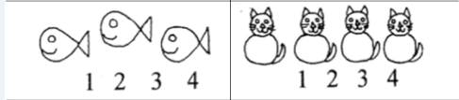

النموذج 1

4
3

النموذج 2

بسم الله الرّحمن الرّحيم
المستـوى : السنة التحضيرية
مجال التعلــــــم : الرياضيات
الموضــــــــوع : الانطلاق والوصول (2)
الكفاءة القاعدية : القدرة على تحديد موقعه وموقع شيء آخر في الفضاء .
مؤشر الكفــــاءة :ــ يتبع مسارا .
الوسائــــــــل الجماعية : النموذج 1 – النموذج 2 مكبر - طبشور أو جبس - السبورة – الأقلام
الوسائـــل الفردية : النموذج 2 مصغر- اللوحة – الأقلام – دفتر النشاط –
إنجــــــاز الحصة
التقويم | السندات | أفعال التعليم /التعلم | أهداف التعلم | الوضعيات
تشخيصي  استرجاع مكتسبات سابقة | التلاميذ | يقف المربي أمام السبورة .  يحضر تلميذا ويطلب منه أن يقف على يمينه .  " تلميذة " منها أن تقف على يساره .  يطلب من التلميذ السير إلى الأمام ثم اليمين .  ويطلب من التلميذة " إلى " ثم اليسار. | يميز بين يمين / يسار / أمام | وضعية الانطلاق:  اثارة الوضعية
تكويني  الملاحظة .  اتباع المسار حسب الأسهم .  تصحيح الخطأ  الملاحظة.  ينفذ الإجراء.  عرض الحل.  ومناقشته | النموذج 1  طبشور أو جبس  السبورة  الأقلام الملونة  الأقلام | النشاط الأول (في ساحة المدرسة)  ـ شروط التنفيذ : يرسم المربي النوذج 1 على أرضية ساحة المدرسة وإن تعذر داخل حجرة الدرس .  التعليمة : اتبعوا الأسهم واسلكوا المسار .  ـ الإجراءات الممكنة : بعد الملاحظة ينفذ الأطفال الإجراء الممكن.  تصحيح الأخطاء الفردية .  الحوصلة : يسلك الأطفال المسار وفق الأسهم .  النشاط الثاني  ـ شروط التنفيذ : يوزع المعلم النموذج المصغر 2 على الأطفال . ويعلق المكبر على السبورة .  التعليمة : ساعدوا هذا التلميذ كي يصل إلى مدرسته .  ـ الإجراءات الممكنة : بعد الملاحظة ينفذ الأطفال الإجراء الممكن.  العرض والمناقشة : مناقشة حول ماتم التوصل إليه .  التصحيح الجماعي على السبورة .  التصحيح الفردي .  الحوصلة : يتبع الأطفال بأقلامهم المسار الذي يصل التلميذ إلى مدرسته . | النشاطات والتعليمات  الشروع في إجراء الحل  عرض الحلول  المناقشة مع الزملاء  التنفيذ بع فهم التعليمة  الحوصلة  تنظيم التعلمات الجديدة وتصديقها | بناء التعلمات:  مرحلة التجريب والتجسيد
ختامي  المناقشة .  يتبع المسار الذي يصل الكلب إلى العظم . | دفتر النشاط  أقلام التلوين  السبورة | تطبيق  ـ اجراء حوار مع التلاميذ حول الوضعية المقترحة مع شرح التعليمات . ص40  التعليمة :  ساعدوا الكلب ليصل إلى العظم .  ـ شروع التلاميذ في العمل الفردي .  ـ التصحيح الجماعي ثم الفردي . | النشاط الفردي  تعزيز وتدعيم المعارف السابقة | الاستثمار
ملاحظة :عدد الحصص (2)

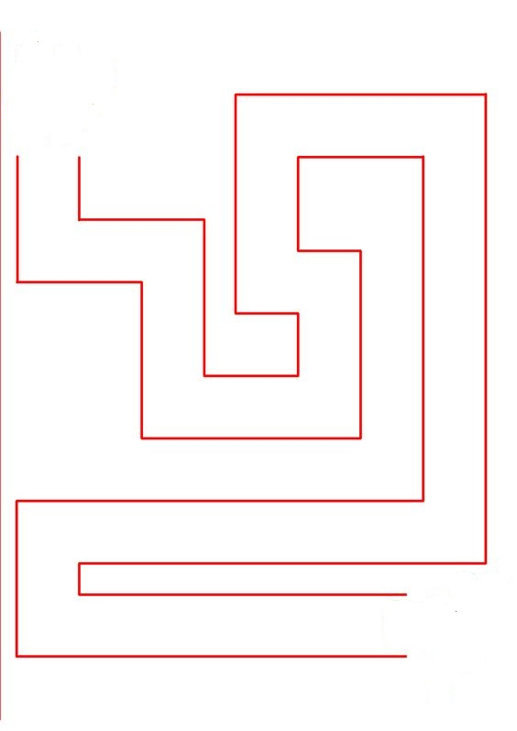
النموذج (1)

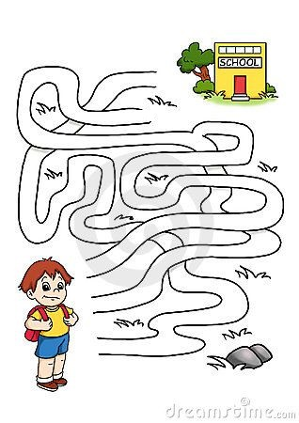
النموذج (2)
بسم الله الرحمن الرحيم
المستوى / السنة التحضيرية رقم المذكرة :......
النشاط / تربية إسلامية .
المجال / حديث .
الموضوع /( ارحموا من في الأرض.............................السماء )
الكفاءة القاعدية / القدرة على الحديث والعمل به في الحياة اليومية.
مؤشر الكفاءة / يحفظ الحديث النبوي حفظا جيدا.
الوسائل / / / السبورة .

الوضعيات | وضعيات وأنشطة التعلم | أهداف التعلم | التقويم
وضعية الانطلاق | بعد التهيئة يسأل المعلم :  ماذا تفعل إذا وجدت قطة جائعة ؟ ......... أعطيها الماء .  وماذا تفعل إذا وجدت عجوزا تحمل قفة ثقيلة ؟ ........أساعدها .  يقول المربي :إن الذي أحسست به نحو القطة والعجوز يسمى الرحمة. | يجيب عن الأسئلة . | تشخيصي  المكتسبات السابقة .
بناء التعلمات | يكشف المربي عن الحديث مكتوبا على السبورة بخط جميل وواضح  قال رسول الله صلى الله عليه وسلم :    قراءة نموذجية من طرف المعلم للحديث .  دعوة التلاميذ لقراءة الحديث محاكاة .  شرح المعنى الإجمالي المبسط .  تحفيظ الحديث بالمحو التدريجي . | يكتشف نص الحديث .  يستمع لقراءة المربي  يحفظ الألفاظ خلف معلمه .  يفهم معاني كلمات الحديث .  يتمرن على حفظ الحديث .  ينطق بالألفاظ نطقا صحيحا . | بنائــــي  الاستماع .  فهم المعنى الإجمالي للسورة  حفظ السورة بالمحو التدريجي
  ارحمـــــــــــوا | مــــــــــــــــــن | فــــــــــــــــــي | الأرض
  يرحمكــــــــــم | مـــــــــــــــــن | فـــــــــــــــــي | السماء
استثمار المكتسبات | دعوة الأطفال إلى الإتيان بأمثلة عن الرحمة في حياتهم اليومية  مثل :  أطعمت قطا جائعا .  تصدقت على الفقير .  سقيت كلبا عطشانا . | يستثمر معارفه .  يذكر أمثلة عن صفة الرحمة . | ختامـــي  يعمل بالحديث في مواقف حياتية تصادفه .

الحصة الثانية : نستغل هذه الحصة في مواصلة تحفيظ الحديث .
الحصة الثالثة : نستغل هذه الحصة في دعم المكتسبات السابقة .
التعليمة : عبروا عن المشاهد الآتية ثم ضعوا أمام (✓)التصرف الصحيح و(×) تحت
التصرف الخاطئ :

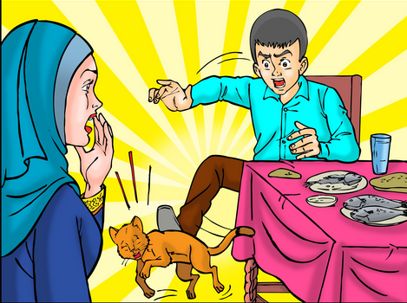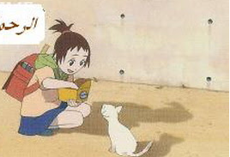
(..........) (..........)

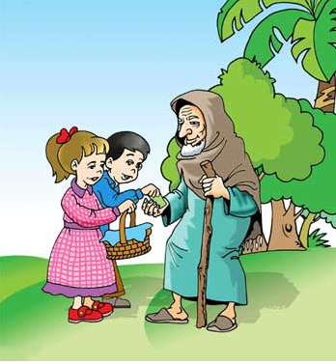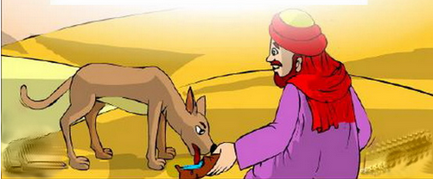
(.........) (........)

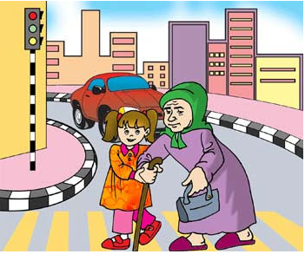
(.........)

المـــــادة : تربية علمية رقم المذكرة :....... الوحــدة : الحيوانات(1) الكفاءة القاعدية: القدرة على التمييز بين الحيوانات الأليفة وغير الأليفة .
مؤشر الكفـــــاءة: يسمي بعض الحيوانات / يجمّع الأشياء حسب عائلتها .
الوسائل : صور، السبورة، . كل ماهو مناسب .
إنجاز الحصة
التقويم | أفعال التعليم / التعلم | وضعيات وأنشطة التعلم | الوضعيات
تشخيصي  الاجابات الفردية . | يسمي بعض الحيوانات التي تعيش مع الإنسان .  يسمي بعض الحيوانات التي لا تعيش مع الإنسان . | مطالبة الأطفال بـــ :  تسمية بعض الحيوانلت التي تعيش مع الإنسان.  تسمية بعض الحيوانات التي لا تعيش مع الإنسان.  لماذا لايعيش الأسد مع الإنسان ؟ | ـ وضعية الانطلاق  مشكل
تكويني  الملاحظة والتعرف على مضمون الصورة  تسمية الحيوانات الأليفة .  تسمية الحيوانات غير الأليفة .  توظيف المكتسبات.  الاستنتاج. | يلاحظ الأطفال الصور . ويتعرفون على مدلولها .  يتعرف الاطفال على ما يوجد في الصور.  يسمون الحيوانات الأليفة .  يسمون الحيوانات غير الأليفة .  يميز بين المجموعتين من الحيوانات .  يستنتجون خلاصة للدرس . | الحصة الأولى  الملاحظة والتجريب  يكشف المربي عن الصور التي تعبرعن الحيوانات الأليفة والحيوانات غير الأليفة .  يطالب أطفاله بملاحظتها والتعبير عنها .  يتحاور معهم في مدلولاتها .  الصورة 1  ماهـذه ؟.....(حيوانات)  سمّـها .......(حصان – ديك – كلب .....................)  أين تعيش ؟.....(مع الإنسان)  الصورة 2  ماهـذه ؟.......(حيوانات)  سمّـها ........ ( أسد – ثعبان – قرد .....................)  أين تعيش ؟......(في الغابة)  الممارسة  كيف نسمي الحيوانات التي تعيش مع الإنسان ؟  (حيوانات أليفة)  وكيف نسمي الحيوانات التي لاتعيش مع الإنسان ؟  (حيوانات غير أليفة)  سمّ حيوانات أخرى أليفة واخرى غير أليفة .  الخلاصة  الحيوانات الأليفة مثل : الكلب - القط - الخروف .  الحيوانات غير الأليفة : الأسد – الثعبان – القرد . | ــ مرحلة بناء التعلم  حل المشكل
ختامي  التمييز بين الحيوانات الأليفة والحيوانات غير الأليفة . | يميز بين الحيوانات الأليفة والحيوانات غير الأليفة .  يصحح جماعيا ثم فرديا . | الحصة الثانية  يسمح هذا النشاط بالتمييز بين الحيوانات الأليفة وغير الأليفة ص45  اجعلوا الحيوانات الأليفة داخل خط أخضر والحيوانات غير الأليفة داخل خط أحمر.  التصحيح الجماعي على السبورة .  التصحيح الفردي على الدفاتر . | استثمار المكتسبات
الصور

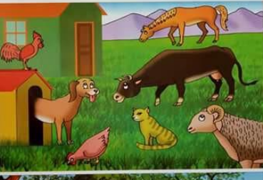

(1)

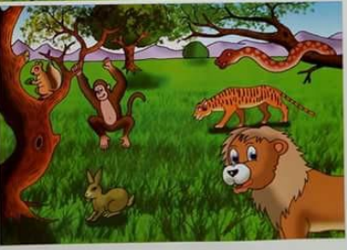

بسم الله الرحمن الرحيم
المستوى / السنة التحضيرية رقم المذكرة :......
النشاط / تربية مدنية
الموضوع / أحافظ على الحيوانات .
الكفاءة القاعدية / القدرة على التعرف على السلوكات اتجاه البيئة .
مؤشر الكفاءة / يحافظ على الحيوانات .
الوسائل / المشاهد - الصور– - السبورة ............. كل ماهو مناسب .
إنجاز الحصة
المراحل | أهداف التعلم | أفعال التعليم /التعلم | السندات | التقويم
1/ وضعية الانطلاق  إشكالية | يجيب عن السؤالين | بعد تهيئة جو الدرس يسأل المربي أطفاله  هذين السؤالين ليثير فضولهم :  هل القط يجوع ؟  وهل يعطش ؟ | صورة قــــــط | تشخيصي  المكتسبات القبلية
2/ مرحلة بناء التعلمات  الحل | النشاط الاول :  حث التلاميذ على ملاحظة المشاهد لمعرفة محتواها وتسميتها . | عرض المشاهد وملاحظتها .  طرح أسئلة حولها على الأطفال :  عبروا عن المشهد 1  ماذا يفعل هذا الطفل؟ ............ يطعم الحيوانات .  لماذا ؟ .............................لأنها جائعة .  عبروا عن المشهد 2  ماذا تفعل هذه البنت ؟................. تسقي القطة .  لماذا ؟.................................لأنها عطشانة .  لاحظوا المشهد 3 ثم عبروا عنه .  ماذا يفعل هذا الطفل؟...............ينظف جسم الكلب  لماذا ؟ .............................لأنه متّسخ .  لاحظوا المشهد 4 ثم عبروا عنه.  هل يحتاج الحيوان للعلاج ؟...................نعم  متى ؟ ......................إذا مرض . | المشاهد  السبورة  الصور | تكويني  الملاحظة  التعبير  المشاركة  الفرضيات  يذكر كيفية المحافظة على الحيوان انطلاقا من ملاحظاته للمشاهد  ومناقشته لمعلمه .
2/ مرحلة بناء التعلمات  الحل | النشاط الثاني:  يذكر الأطفال بعض فوائد الهواء . | كيف نحافظ على الحيوان ؟  نقدم له الطعام .  نقدم له الماء .  نعالجه .  ننظف جسمه . | المشاهد والصور
3/ إعادة الاستثمار | النشاط الثالث  يحفظ المفاهيم الأساسية المستخلصة | الخلاصة  أنا أحافظ على الحيوان :  1 / أقدم له الطعام.  2 / أسقيه.  3 / أداويه .  4 / أنظف جسمه . | السبورة | تحصيلي :  كيف تحافظ على الحيوان ؟
المشاهد

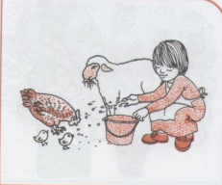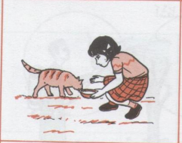

المشهد (1) المشهد (2)

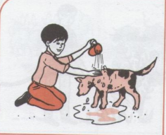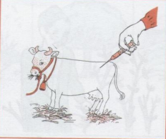

المشهد (3) المشهد (4)

المـــادة : تربية تشكيلية (رسم) القسم التحضيري
الموضـوع : تلوين فضاءات
الكفاءة القاعدية : القدرة على اختيار الألوان المناسبة و التذوق الفني .
مؤشر الكفاءة : يختار الألوان المناسبة.
الوسائل / أدوات الرسم – النموذج (( واحد كبير الحجم كوسيلة جماعية . وبحجم صغير كوسيلة فردية))
إنجاز الحصة
التقويم | أهداف التعلم | الأنشطة والمحتويات | الوضعيات
تشخيصي  استرجاع معلومات سابقة .  تصورات للحل | يوظف المكتسبات السابقة .  يضع فرضيات . | سمّوا بعض الحيوانات الأليفة ؟  ...................................القط .  كيف تلوّنه ؟...............................  وكيف ستلون العصفور ؟......................  والزهرة ؟.................................... | وضعية الانطلاق  الإشكالية
تكويني  لماذا لونت القط بهذا اللون ؟  لماذا لونت العصفور بهذا اللون ؟  لماذا لونت الزهرة بهذا اللون ؟ | يترجم مدلول الرسم و يكشف أشكاله السطحية.  يتمكن من وضع حلول للمشكل.  يختار الألوان المناسبة لتلوين عناصر الرسم .  يتعرف على الخامات و يسمي الألوان.  يكتشف تقنيات و بعض فنيات الرسم. | - يعلق المعلم النموذج المكبر على السبورة.  - يوزع المعلم نموذج الرسم المصغر على أطفاله.  - يخرج الاطفال أدوات الرسم.  - بعد ترجمة مدلول الرسم المعروض يفتح المعلم  مناقشة مع الأطفال ، للتعرف أكثر على عناصره .  المربي: ماهي الألوان التي ستلون بها ؟  تترك الحرية للأطفال لاختيار الألوان التي سيلونون بها الرسم . | وضعية بناء التعلمات  الحـــل
ختامي  ابداء الرأي حول تلوين زمله؟ | يكتسب مهارة الرسم التدريجي .  ينمي لديه كفاءة العمل الذاتي. | كيف لونت القط ؟  وكيف لونت العصفور ؟ والزهرة ؟  - يظهر رسمه لزملائه قصد إظهار إمكاناته .  - يشعر بفرحة إنهاء عمله من خلال تشجيع معلمه له  و تحفيزه للعمل الأفضل مستقبلا . | استثمار المكتسبات
نموذج الرسم

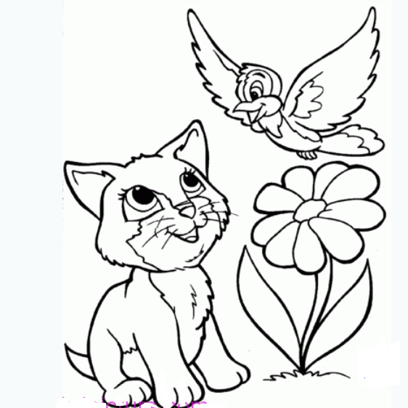

النشاط : تربيـة موسيقية. رقم المذكرة: .....
الموضوع : تمرينات تنفسية (سريع / بطيء). القسم التحضيري
الكفاءة القاعدية : القدرة على اكتشاف مقدرته الصوتية .
مؤشر الكفـــاءة : يكتشف الإيقاعات.
الوسائل : صورة خروف / السبورة / المسجل / أي وسيلة أخرى مناسبة .
التقويم | الأنشطة والمحتويات | أهداف التعلم | الوضعيات
تشخيصـــي  يؤدي البيتين . | مطالبة التلاميذ باستظهار البيتين الأول والثاني من المقطع الأول من النشيد الوطني . | يستظهر المطلوب | وضعية الانطلاق
بنائــــــي  - التمييز بين الإيقاع السريع والإيقاع البسيط .  التدرج في الإيقاع من السريع إلى البطيء والعكس .  - التجاوب مع الصوت.  - محاكاة المربي في حفظ النشيد . | النشاط الاول :  يقوم المربي بإجراء تمارين التنفس (شهيق / زفير) .  يسمع المعلم أطفاله ايقاعات بسيطة سريعة وبطيئة .  النشاط الثاني :  تطبيقات عن طريق الألعاب :  1 ـ المشي السريع والبطي .  2ـ التصفيق السريع والبطيء .  ـ محاكاة الإيقاع المتدرج في السرعة والبطء .  النشاط الثالث :  تسميع أنشودة عندي خروف أبيض :  عندي خروف أبيض  عندي خروف أبيض أتبعه فيركــــــــــض  أربطه في الحبـــــل في البيت أو في الحقل  أجلب الحشيـــــــش إليه كي يعيـــــــــــش  فواجب الإنســــــان الرفق بالحيـــــــــوان  يُسْمِعُ المعلم الأطفال النشيد ثلاث مرات متتالية .  مطالبة الأطفال بتقليده فرديا .  مطالبتهم بتقليده جماعيا . | التمييز بين الإيقاع السريع والإيقاع البسيط  محاكاة الإيقاع  الإصغاء  التقليد | وضعية بناء التعلمات
ختامي  اكتشاف المقدرة الصوتية. | دعوة الاطفال إلى استظهار النشيد بيتا بيتا فرادى .  دعوتهم إلى الاستظهار الجماعي . | يستظهر النشيد فرديا وجماعيا . | استثمار المكتسبات

بسم الله الرحمن الرحيم
المستوى : القسم التحضيري . المذكرة: .......
المــــادة : مسرح وتمثيل .
الموضـوع: نصوص حوارية (يصغي لنص التمثيل)
الكفاءة القاعدية : القدرة على الإصغاء لنص تمثيل.
مؤشر الكفاءة : يحاكي النص التمثيلي .
الوسائل : / صور فصول السنة / كل ماهو مناسب .
إنجاز الحصة
الوضعيات | وضعية التعليم | وضعية التعلم | أهداف التعلم
وضعية الانطلاق | بعد تهيئة جو الدرس يسأل المربي أطفاله  (إثارة الفضول ) :  في أي فصل نحن ؟ .................  أيّ فصل تحبّه أكثر ؟ .............. | الشتاء .  أنا أحب فصل..... . | يجيب عن السؤال  يعبر عن شعوره .
بناء التعلمات | تعليق صور تمثل الفصول الأربعة  تقديم النص الحواري (الفصول الأربعة)  اجتمعت الفصول الأربعة ، واختلفت حول الفصل المفضل عند الإنسان .  قال فصل الشتاء : أنا فصل الخير والمطر ، والأطفال يحبون اللعب بالثلج في أيامي ، ويجلسون حول المدفأة .  قال فصل الربيع : أنا فصل الجمال والأزهار واخضرار الأشجار .  قال فصل الصيف : أنا فصل النشاط ، في أيامي تنضج الثمار ، ويلعب الصغار ، ويطول النهار .  قال فصل الخريف : أنا فصل سقوط أوراق الأشجار ، في أيامي يقطف الناس الزيتون ، وتستعد الأرض لنزول الأمطار .  الطبيعة : الإنسان يحب كل الفصول ولا يفضل واحدا عن الآخر .  يُسمِع المربي أطفاله النص الحواري مرتين .  يسأل المربي :  ماذا قال الشتاء ؟  وماذا قال الربيع ؟ الشتاء ؟ الخريف ؟  وماذا قالت الطبيعة ؟  أي فصل تفضل ولماذا ؟ | التعرف علي النص الحواري .  ادراك المعني الاجمالي للنص .  التعرف علي الأدوار.  الإصغاء الجيد .  فهم النص الحواري . | يتعرف على مضمون النص.  يفهم المعنى العام  للنص .  يحاكي النص .  يميز بين الفصول .  يجسد دوره .  يستظهر دوره .
استثمار المكتسبات | يقوم الأطفال بتمثيل الادوار ( الربيع - الشتاء – الصيف – الخريف – الطبيعة ).  يتدخل المربي في كل مرة لتصحيح الأوضاع . | الحركات التعبيرية .  الأداء الجيد للدور . | يعبر بحركات .  يؤدي دوره .

المستــــــــوى :القسم التحضيري . المذكرة: .......
المـــــــــــــادة : تربية بدنية .
الموضــــــــوع: وضعيات رياضية (الرمي)
الكفاءة القاعدية : القدرة على انجاز نشاط رياضي .
مؤشر الكفاءة : ـ يحترم قواعد اللعب الجماعي .
الوسائل : – لباس رياضي – كرات – علب بلاستيكية – كل ماهو مناسب .
إنجــــــــاز الحصــــة
المراحل | افعال التعليم /التعلم | التوجيهات | التقويم
المرحلة التحضيرية  (مرحلة الإحماء العام) | تؤدى هذه المرحلة بعد استعداد التلميذ لتنفيذ المطلوب منه كالآتي :  1/ المشي والجري الخفيف .  2/ المشي في اتجاه معكوس .  3/ المشي بخطوات ثقيلة .  4/ الجري من وضعية جلوس .  يفصل كل تمرين عن سابقه بعملية الشهيق والزفير . | ترك مسافات بين الأطفال .  عدم فقدان التوازن .  التصحيح الفردي والجماعي للأخطاء .  يفصل بين كل نشاط وآخر بعملية التنفس (شهيق - زفير) | تشخيصي  يستعد لتنفيذ المطلوب .  ينفذ المطلوب .  يجري من وضعية جلوس .  يتنفس بعمق مع ثني الجسم للأمام .
المرحلة الرئيسية | الرمي من اجل إسقاط شيء ما  طريقة الأداء :  تقسيم القسم إلى أفواج لكل قسم كرات أو ماشابه .  اسقاط أكبر عدد من الأشياء .  القوانين :  عند إشارة المعلم يبدأ الأطفال في إسقاط الأشياء .  الرمي بطريقة كرة اليد .  احترام خط الرمي والمسافة .  . | فهم المطلوب .  الرمي الموجه صوب الأشياء .  احترام قانون اللعب .  إعادة المحاولة .  تجنب الحوادث .  الرمي بيد واحدة .  التشجيع والتحفيز . | تكويني  يرمي لإسقاط الهدف .  يعيد المحاولة .  يرمي بيد واحدة .  ينافس للحصول على الفوز.
المرحلة الختامية | حوصلة ماجاء في الحصة .  إعلان النتائج .  المشي في الساحة و تقديم أنشودة .  العودة إلى الهدوء . | العودة إلى القسم بهدوء . | ختامي  يستعيد حالته الطبيعية .

رابط الفيديو :
https://www.youtube.com/watch?v=AW1VSIQlZ1I

